含 AI 生成

车钩力物理关闭 · 朔黄线仿真报告
场景：Song2026 Tube-MPC × 朔黄线 53.5 km 真实线路 × multi-agent 仿真器。物理层面关闭全部车钩阻抗（刚度 / 预压 / 摩擦 / 限位 = 0），控制器与指令完全不变。

一、运行指标
覆盖里程 51.8 km，运行时长 32.7 min，速度范围 43.5 ~ 80.8 km/h。
指标 | 数值
平均最大速度误差 (m/s) | 8.25 (机车1/2/3: 9.95 / 7.00 / 7.80)
平均最大间距误差 (m) | 397.8 (机车1/2/3: 0 / 569 / 624)
车钩力峰值/列 (kN) | 0 / 0 / 0
头车间距最小值 1–2 (m) | 1430.9
头车间距最小值 2–3 (m) | 1375.7

二、车钩力"物理关闭"的含义
关闭组所有车钩均由 CouplerParams(stiffness=0, preload_n=0, friction_n=0, friction_static_n=0, friction_v_er=0, max_impulse_n=0, stroke_m=1e9, rigid_stiffness_nm=0) 初始化，仿真器 TrainDynamics 的车钩力计算返回值恒为 0。这是物理层面的消融，控制器 Tube-MPC 的代码与 γ=500 kN/m 前馈补偿均保留，只是被控对象不再响应。

三、速度跟踪
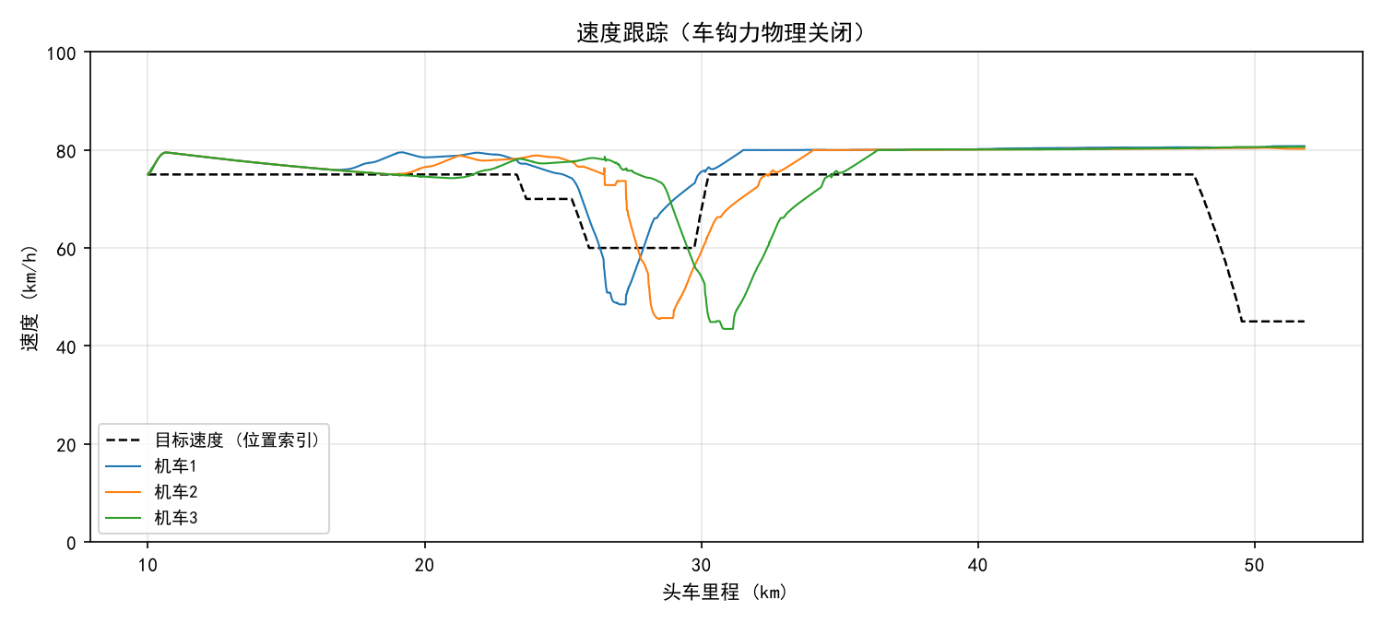
图 1 速度跟踪曲线。头车按位置索引的目标速度 v_t(s)（含反向制动 a_dec=0.08 m/s² 与正向牵引 a_acc=0.15 m/s² 双向扫描）。

四、头对头间距
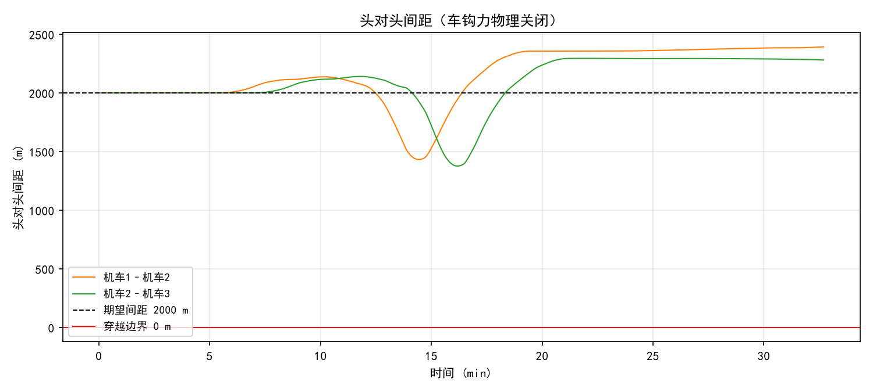
图 2 头对头间距。期望间距 2000 m。本次仿真全程 1376 m ≥ 0，未出现数学穿越（由列间安全包络兜住）；但零车钩下车内已解体（机车 80 km/h 时货车组达 88~99 km/h）。

五、车钩力峰值
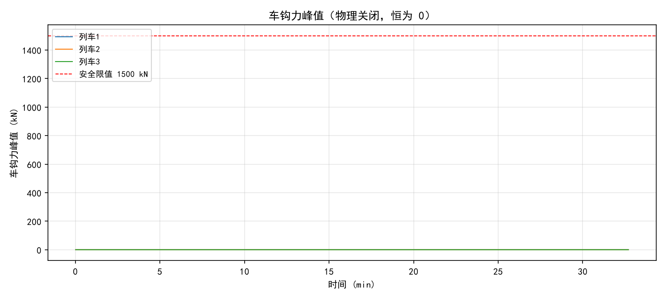
图 3 车钩力峰值。物理关闭下三列车的车钩力全部为 0 kN，符合预期。

六、监督制动与 MPC 指令
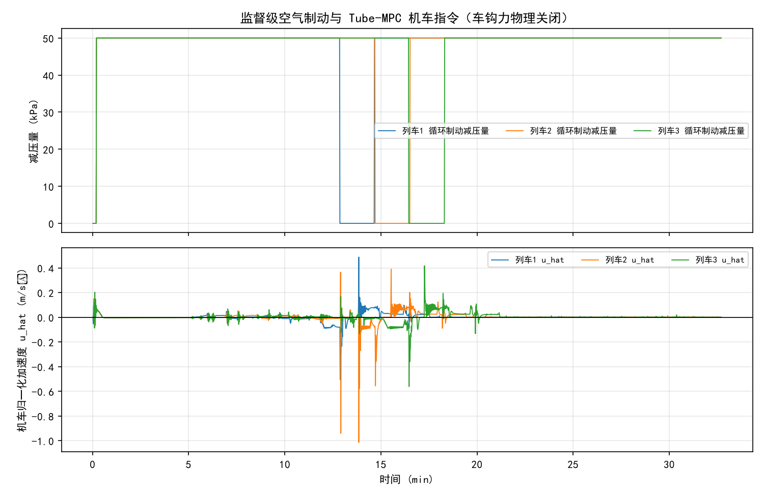
图 4 监督级空气制动（循环制动，50 kPa 二进制减压，T_AI=45 s 最短充风）与 Tube-MPC 机车归一化加速度 u_hat。

七、线路剖面与运行轨迹
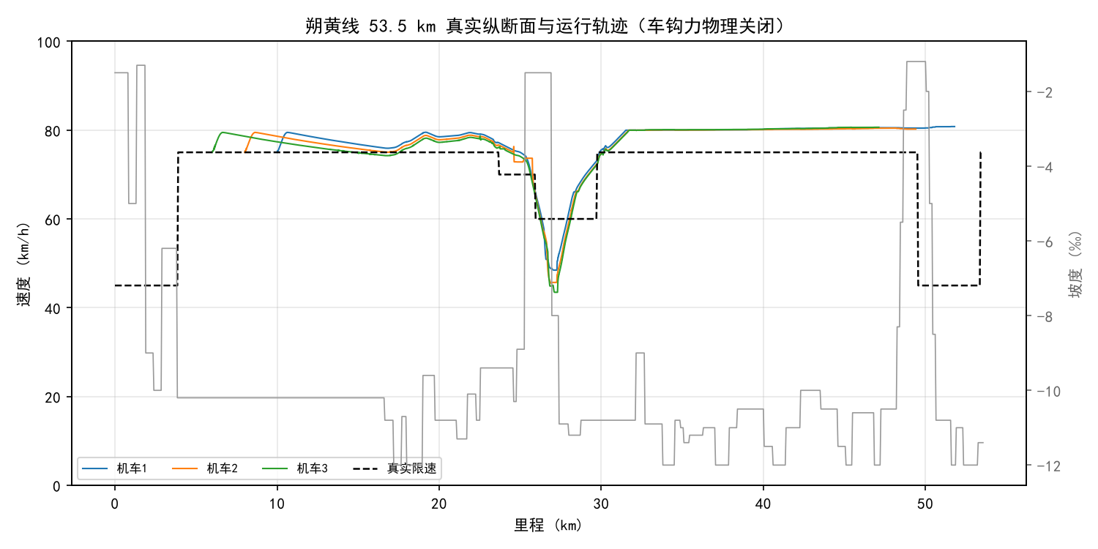
图 5 速度-里程曲线叠加真实纵断面与限速。

八、消融结论
车钩力关闭后，列车内部失去任何力传递路径：
- • 列间：安全包络能把机车头间距兜在正值以上，防止追尾（v2 关闭组头间距最小值 +1376 m vs v1 未加安全包络时 −1622 m）。
- • 车内：机车与货车组速度差可超过 26 km/h（货车组被甩到 88~99 km/h，而机车保持 80 km/h），说明无动力货车组已完全失控，列车实际解体。
- 因此本次消融的正确读法是：车钩力是车内完整性的必要条件，列间安全层只能兜住追尾，无法替代车钩力的车内约束作用。

